Project Name

Project Execution Plan (PEP)
Version: 1.0

Team#

Name | ID | E-mail
蘇哲弘 | 105598059 | t105598059@ntut.edu.tw
林翰隆 | 106598045 | t106598045@ntut.edu.tw
李玠民 | 106598065 | t106598065@ntut.edu.tw
賴偉程 | 106598064 | t106598064@ntut.edu.tw
洪宇頡 | 106598051 | t106598051@ntut.org.tw
張家豪 | 106598052 | t106598052@ntut.edu.tw
林慧琪 | 105599004 | t105599004@ntut.edu.tw

Department of Computer Science & Information Engineering
National Taipei University of Technology

09/20/2006
目錄 (Table of Contents)

版次變更記錄 (Change Log) 1
Section 1 專案規劃及查核點 (Project Planning and Milestone Checking) 2
1.1專案工作內容 (Project Work Description) 2
1.1.1技術方法(Technical Approach) 2
1.1.2分工結構圖 (Work Breakdown Structure) 2
1.1.3工作分包與工作項目估算模型與方法
(Establish Estimates of Project Attributes) 2
1.1.4工作分包與工作項目總表 (List of Work Packages and Tasks) 2
1.1.5工作分包與工作項目內容說明 (Descriptions of Work Packages and Tasks) 2
1.1.6專案生命週期定義 (Project Life Cycle) 2
1.2預定時程及查核點 (Schedule and Milestone Checking) 2
1.2.1預訂查核點說明 (Milestone Checking Description) 2
1.2.2預定時程 (Schedule) 2
1.2.3時程與進度審查監控機制說明
(Schedule & Progress Monitor and Control Mechanism) 2
Section 2 專案成員工作指派 (Personnel) 3
2.1工作項目或工作分包預估需求與估算之假設條件 (Task Estimation Assumptions) 3
2.2計畫成員指派 (Roles and Responsibilities) 3
Section 3 資源需求 (Resources) 4
3.1計畫經費預算說明 (Budget) 4
3.2人事費用估算 (Estimations of Personnel Fee) 4
3.3計畫經費預估表 (Project Cost Estimation) 4
3.4預算監控機制說明 (Budget Monitor and Control Mechanism) 4
Section 4 資料管理規劃 (Data Management Plan) 5
4.1資料管理計畫 (Data Management Plan) 5
4.2列管資料總表 (List of Managed Data) 5
4.3列管資料監控機制說明 (Monitor and Control Mechanism)
(此項目為必要監控項目) 5
Section 5 風險評估 (Risk Management) 6
5.1風險項目評估 (Risks Assessment) 6
5.2風險監控機制說明 (Risk Monitor and Control Mechanism)
(此項目為必要監控項目) 6
Section 6 建構管理計畫 (Configuration Management Plan) 7
6.1目的 (Purpose) 7
6.2建立基準 (Establish Baselines) 7
6.2.1標示建構管理項目(Identify Configuration Items) 7
6.2.2運用建立建構管理系統 (Establish a CM System) 7
6.2.3建立基準 (Create or Release Baselines) 7
6.3異動追蹤與控制 (Track and Control Changes) 7
6.3.1異動追蹤 (Track Change) 7
6.3.2建構控制小組 (Configuration Control Board) 7
6.3.3異動控制 (Control Change) 7
6.2.4版本控制程式 (The Version Control Tool) 7
6.4達成完整性 (Establish Integrity) 7
6.4.1建構管理記錄 (Establish Configuration Management Records) 7
6.4.2建構審核 (Perform Configuration Audits) 7
Section 7 度量與分析計畫 (Measurement and Analysis Plan) 8
7.1目的 (Purpose) 8
7.2蒐集資訊的目的與資訊需求 (Information Needs and Objectives) 8
7.3基礎度量 (Base Measurement) 8
7.4度量與分析工具 (Measurement and Analysis Tool) 8
Section 8 流程與產品品質保證計劃 (PPQA Plan) 9
8.1目的 (Purpose) 9
8.2客觀檢視流程與產品 (Objectively Evaluate Process and Work Packages) 9
8.3 專案目標洞察 (Project Objective Insight) 9
8.4管理架構 (Management Architecture) 9

版次變更記錄 (Change Log)

Revisions

Version | Primary Author(s) | Description of Version | Date Completed
1.0 | 蘇哲弘、林翰隆、洪宇頡、賴偉程、張家豪、李玠民、  林慧琪 | 初期規劃 | 10/09/2017

專案規劃及查核點 (Project Planning and Milestone Checking)

1.1專案工作內容 (Project Work Description)

1.1.1技術方法(Technical Approach)

1.1.2分工結構圖 (Work Breakdown Structure)
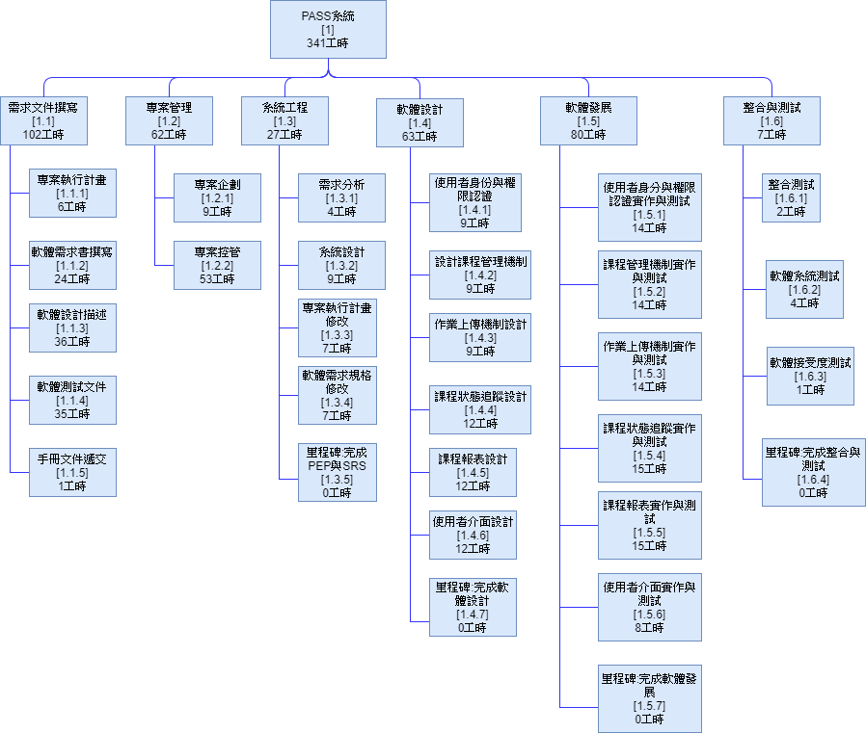

1.1.3工作分包與工作項目估算模型與方法 (Establish Estimates of Project Attributes)

1.1.4工作分包與工作項目總表 (List of Work Packages and Tasks)
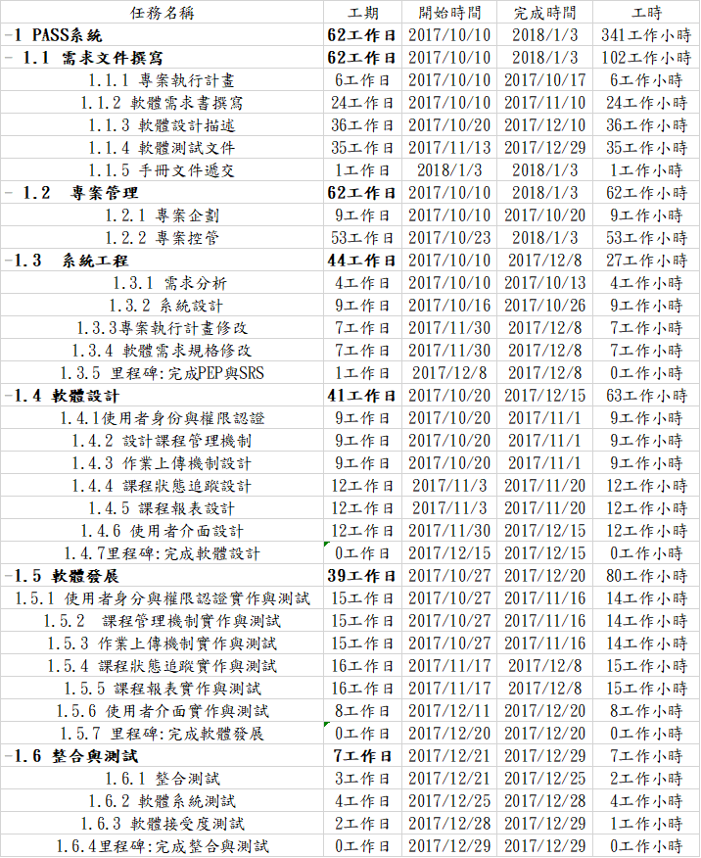

1.1.5工作分包與工作項目內容說明 (Descriptions of Work Packages and Tasks)

1.2 專案管理
工作項目 編號/名稱 |  | 1.2.1 專案企劃
工作內容說明 |  | 規劃專案發展的企劃
工作產品/格式 |  | PEP / 文件
與其他工作的相依性 |  | 1.1.1
需求技能與知識 |  | 專案分析、管理、軟體架構、軟體工程
工作時程 |  | 9
資源 | 人力 | 9 工作日
資源 | 硬體設備 | PC
資源 | 軟體工具 | Microsoft Office

工作項目 編號/名稱 |  | 1.2.2 專案控管
工作內容說明 |  | 專案執行過程中的版本控制
工作產品/格式 |  | Git / code
與其他工作的相依性 |  | 1.4、1.5、1.6
需求技能與知識 |  | 程式設計
工作時程 |  | 53
資源 | 人力 | 53 工作日
資源 | 硬體設備 | PC
資源 | 軟體工具 | GitHub

1.4 軟體設計
工作項目 編號/名稱 |  | 1.4.1 使用者身份與權限驗證設計
工作內容說明 |  | 設計與規劃  1. 使用者登入畫面  2. 驗證使用者身份  3. 判斷使用者權限  4. 顯示使用者可以使用的功能
工作產品/格式 |  | 技術文件 / 文件
與其他工作的相依性 |  | 1.4.2、1.4.3
需求技能與知識 |  | 軟體架構、軟體設計、軟體系統
工作時程 |  | 9工作時程
資源 | 人力 | 1人
資源 | 硬體設備 | PC
資源 | 軟體工具 | UML、Text、Draw.io

工作項目 編號/名稱 |  | 1.4.2 課程管理設計
工作內容說明 |  | 設計與規劃  1. 教師/TA登入畫面  2. 教師/TA驗證身份  3. 判斷教師/TA權限  4. 顯示所有課程控管功能  5. 設定學生作業成績與測試結果
工作產品/格式 |  | 技術文件 / 文件
與其他工作的相依性 |  | 1.4.1
需求技能與知識 |  | 軟體架構、軟體設計、軟體系統
工作時程 |  | 9工作時程
資源 | 人力 | 1人
資源 | 硬體設備 | PC
資源 | 軟體工具 | UML、Text、Draw.io

工作項目 編號/名稱 |  | 1.4.3 文件上傳系統設計
工作內容說明 |  | 設計與規劃  1. 驗證身份與判斷權限  2. 選擇上傳檔案  3. 顯示使用者所選傳檔案  4. 多檔上傳功能  5. 上傳進度表
工作產品/格式 |  | 技術文件 / 文件
與其他工作的相依性 |  | ****
需求技能與知識 |  | 軟體架構、軟體設計、軟體系統
工作時程 |  | 9工作時程
資源 | 人力 | 1人
資源 | 硬體設備 | PC
資源 | 軟體工具 | UML、Text、Draw.io

工作項目 編號/名稱 |  | 1.4.4 課程狀態追蹤設計
工作內容說明 |  | 設計與規劃  1. 驗證身份與判斷權限  2. 顯示作業繳交狀態與時間  3. 教師/TA下載學生作業  4. 學生觀看自己作業相關資訊  5. 教師/TA觀看修課學生作業相關資料
工作產品/格式 |  | 技術文件 / 文件
與其他工作的相依性 |  | ****
需求技能與知識 |  | 軟體架構、軟體設計、軟體系統
工作時程 |  | 12工作時程
資源 | 人力 | 1人
資源 | 硬體設備 | PC
資源 | 軟體工具 | UML、Text、Draw.io

工作項目 編號/名稱 |  | 1.4.5 課程報表設計
工作內容說明 |  | 設計與規劃  1. 驗證身份與判斷權限  2. 學生個人作業成績與平均分數  3. 該課程學生作業成績加總與平均
工作產品/格式 |  | 技術文件 / 文件
與其他工作的相依性 |  | ****
需求技能與知識 |  | 軟體架構、軟體設計、軟體系統
工作時程 |  | 12工作時程
資源 | 人力 | 1人
資源 | 硬體設備 | PC
資源 | 軟體工具 | UML、Text、Draw.io

工作項目 編號/名稱 |  | 1.4.6 使用者介面設計
工作內容說明 |  | 設計與規劃  1. 網站wireframe設計  2. 頁面轉跳設計
工作產品/格式 |  | 技術文件 / 文件
與其他工作的相依性 |  | ****
需求技能與知識 |  | 軟體架構、軟體設計、軟體系統
工作時程 |  | 12工作時程
資源 | 人力 | 1人
資源 | 硬體設備 | PC
資源 | 軟體工具 | UML、Text、Draw.io

1.5 軟體設計
工作項目 編號/名稱 |  | 1.5.1 使用者身份與權限驗證實作與測試
工作內容說明 |  | 設計與規劃  1. 使用者登入畫面  2. 驗證使用者身份  3. 判斷使用者權限  4. 顯示使用者可以使用的功能
工作產品/格式 |  | Code / Code
與其他工作的相依性 |  | 1.5.2、1.5.3
需求技能與知識 |  | JSP、CSS、Ajax、MySQL
工作時程 |  | 15工作時程
資源 | 人力 | 4人
資源 | 硬體設備 | PC
資源 | 軟體工具 | Git、Sourcetree、Eclipse

工作項目 編號/名稱 |  | 1.5.2 課程管理實作與測試
工作內容說明 |  | 設計與規劃  1. 教師/TA登入畫面  2. 驗證身份  3. 判斷教師/TA權限  4. 顯示所有課程控管功能  5. 設定學生作業成績與測試結果
工作產品/格式 |  | Code / Code
與其他工作的相依性 |  | ****
需求技能與知識 |  | JSP、CSS、Ajax、MySQL
工作時程 |  | 15工作時程
資源 | 人力 | 3人
資源 | 硬體設備 | PC
資源 | 軟體工具 | Git、sourcetree、Eclipse

工作項目 編號/名稱 |  | 1.5.3 文件上傳系統實作與測試
工作內容說明 |  | 設計與規劃  1. 驗證身份與判斷權限  2. 選擇上傳檔案  3. 顯示使用者所選傳檔案  4. 多檔上傳功能  5. 上傳進度表
工作產品/格式 |  | Code / Code
與其他工作的相依性 |  | ****
需求技能與知識 |  | JSP、Ajax、Javascript
工作時程 |  | 15工作時程
資源 | 人力 | 3人
資源 | 硬體設備 | PC
資源 | 軟體工具 | Git、sourcetree、Eclipse

工作項目 編號/名稱 |  | 1.5.4 課程狀態追蹤實作與測試
工作內容說明 |  | 設計與規劃  2. 顯示作業繳交狀態與時間  3. 教師/TA下載學生作業  4. 學生觀看自己作業相關資訊  5. 教師/TA觀看修課學生作業相關資料
工作產品/格式 |  | Code / Code
與其他工作的相依性 |  | ****
需求技能與知識 |  | JSP、Ajax、Javascript
工作時程 |  | 16工作時程
資源 | 人力 | 3人
資源 | 硬體設備 | PC
資源 | 軟體工具 | Git、sourcetree、Eclipse

工作項目 編號/名稱 |  | 1.5.5 課程報表實作與測試
工作內容說明 |  | 設計與規劃  1.學生個人作業成績與平均分數  2.該課程學生作業成績加總與平均
工作產品/格式 |  | Code / Code
與其他工作的相依性 |  | ****
需求技能與知識 |  | Javascript、JSP、MySQL
工作時程 |  | 16工作時程
資源 | 人力 | 1人
資源 | 硬體設備 | PC
資源 | 軟體工具 | Git、sourcetree、Eclipse

工作項目 編號/名稱 |  | 1.5.6 使用者介面實作與測試
工作內容說明 |  | 設計與規劃  1. 網站wireframe設計  2. 頁面轉跳設計
工作產品/格式 |  | Code / Code
與其他工作的相依性 |  | ****
需求技能與知識 |  | UI、HTML、CSS、Javascript
工作時程 |  | 8工作時程
資源 | 人力 | 1人
資源 | 硬體設備 | PC
資源 | 軟體工具 | draw.io、Git、sourcetree、Eclipse

1.6 軟體設計
工作項目 編號/名稱 |  | 1.6.1 整合測試
工作內容說明 |  | 測試  1. 使用者登入測試  2. 使用者權限測試  3. WBS 頁面測試  4. 課程管理測試  5. 作業上傳測試  6. 課程狀態追蹤測試  7. 報表測試  8. 介面測試
工作產品/格式 |  | Code / Code
與其他工作的相依性 |  | 1.5
需求技能與知識 |  | JAVA、JSP
工作時程 |  | 7工作時程
資源 | 人力 | 3人
資源 | 硬體設備 | PC
資源 | 軟體工具 | Testing Unit

工作項目 編號/名稱 |  | 1.6.2 軟體系統測試
工作內容說明 |  | 測試  1. Web application 加強測試  2. Server Loading 加強測試
工作產品/格式 |  | Code / Code
與其他工作的相依性 |  | 1.5
需求技能與知識 |  | JAVA、JSP
工作時程 |  | 7工作時程
資源 | 人力 | 3人
資源 | 硬體設備 | PC
資源 | 軟體工具 | Testing Unit

工作項目 編號/名稱 |  | 1.6.3 軟體接受度測試
工作內容說明 |  | 測試  1. 展示系統使用  2. 確認軟體需求  3. 供多個使用者測試，統計使用心得
工作產品/格式 |  | Code / Code
與其他工作的相依性 |  | 1.5
需求技能與知識 |  | 溝通與談判
工作時程 |  | 7工作時程
資源 | 人力 | 3人
資源 | 硬體設備 | PC
資源 | 軟體工具 | Testing Unit

1.1.6專案生命週期定義 (Project Life Cycle)

1.2預定時程及查核點 (Schedule and Milestone Checking)

1.2.1預訂查核點說明 (Milestone Checking Description)

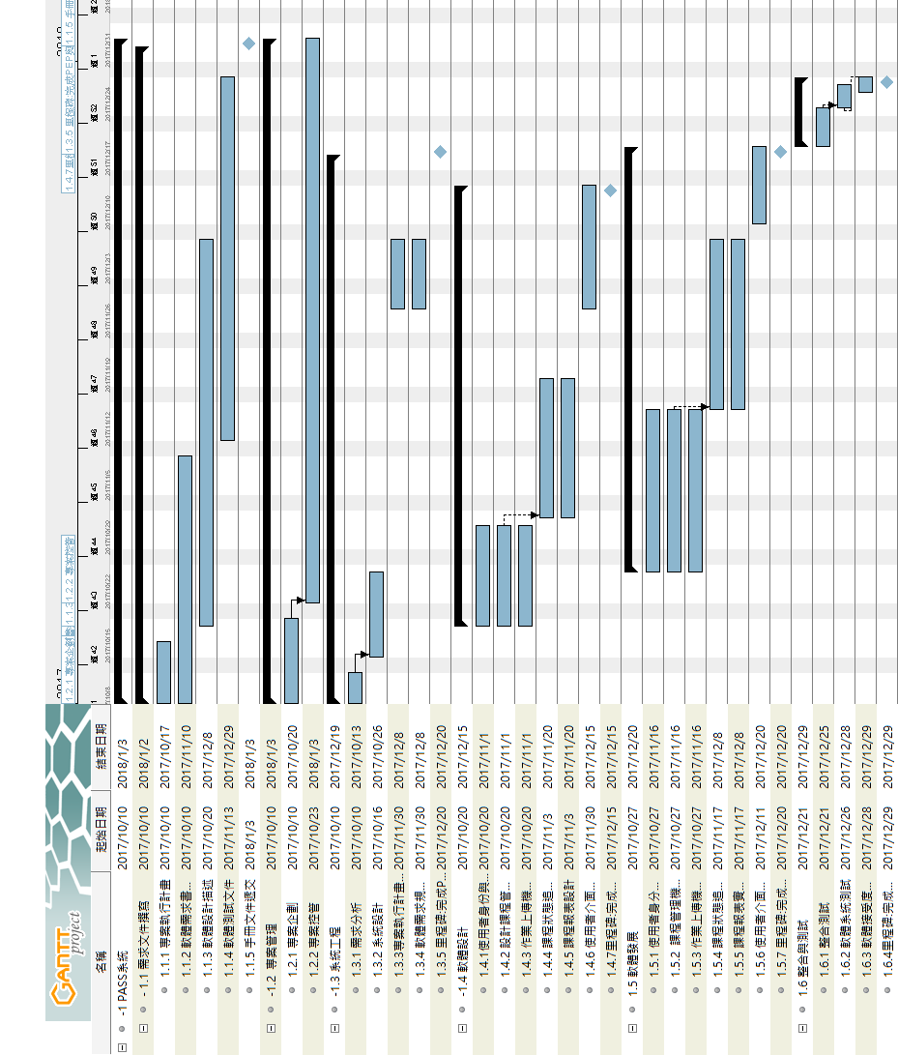
1.2.2預定時程 (Schedule)

1.2.3時程與進度審查監控機制說明 (Schedule & Progress Monitor and Control Mechanism)

專案成員工作指派 (Personnel)

2.1工作項目或工作分包預估需求與估算之假設條件 (Task Estimation Assumptions)

2.2計畫成員指派 (Roles and Responsibilities)

2.3調整專案成員 (Adjustments)
人員基本上不會有調度問題，本團隊將會盡可能發揮各自專長來完成此系統

2.4專案專業知識與技能需求 (Requirements of Knowledges and Skills)

專業技能及知識 | 預估需要人數 | 預計受訓人員 | 說明
JAVA | 4 | 0 | 本專案的成員已有相關經驗
JSP | 3 | 0 | 本專案的成員已有相關經驗
MySQL | 4 | 0 | 本專案的成員已有相關經驗
JavaScript | 2 | 0 | 本專案的成員已有相關經驗
CSS+HTML | 3 | 2 | 本專案部分成員已有相關經驗
UI design | 2 | 1 | 本專案部分成員已有相關經驗
Ajax | 2 | 0 | 本專案的成員已有相關經驗

2.5訓練計畫表 (Trainning Plan)
除了使用者頁面設計概念比較不著重於技術層面，因此只能靠成員個人審美觀念去設計， 而其餘技術方面的技術，團員間均有相當的開發經驗，因此只需要在實做時一邊開發一邊發 掘問題並討論即可，不需要特別訓練。

2.6成員參與情況監控機制說明( Monitor and Control Mechanism)
專案進行中，每個開發階段子系統的子任務皆會做一次監控確認，以瞭解進度是否有按 照規劃日期運行。當執行結果若有延後，將採取篩選需求的作法，將之後要實做系統的需求 以重要性來取捨，藉此來趕上下一個篩選日期所期盼的結果；當執行結果有超前，將採取回 顧需求，把以往因為重要性關係而被忽略的任務，再次加回來實做。

資源需求 (Resources)

3.1計畫經費預算說明 (Budget)
工作編號 | 經費描述 | 設備費用 | 管理費用 | 合計
1.1.1 | 專案執行計畫 | 80000 | 5000 | 85000
1.1.2 | 軟體需求規格書撰寫 |  | 2000 | 2000
1.1.3 | 軟體設計描述 |  | 2000 | 2000
1.1.4 | 軟體測試文件 |  | 2000 | 2000
1.1.5 | 手冊文件遞交 |  | 500 | 500
1.2.1 | 專案企劃 |  | 4000 | 4000
1.2.2 | 專案控管 |  | 5000 | 5000
1.3.1 | 需求分析 |  | 3000 | 3000
1.3.2 | 系統設計 |  | 4000 | 4000
1.3.3 | 專案執行計畫修改 |  | 3000 | 3000
1.3.4 | 專案需求規格書修改 |  | 1000 | 1000
1.3.5 | 里程碑：完成PEP與SRS |  | 500 | 500
1.4.1 | 使用者身份與權限驗證設計 |  | 500 | 500
1.4.2 | 課程管理設計 |  | 1000 | 1000
1.4.3 | 文件上傳系統設計 |  | 500 | 500
1.4.4 | 課程狀態追蹤設計 |  | 500 | 500
1.4.5 | 課程報表設計 |  | 500 | 500
1.4.6 | 操作介面設計 |  | 3000 | 3000
1.4.7 | 里程碑：完成軟體設計 |  | 500 | 500
1.5.1 | 使用者身份與權限驗證設計 |  | 3000 | 3000
1.5.2 | 課程管理設計 |  | 6000 | 6000
1.5.3 | 文件上傳系統設計 |  | 3000 | 3000
1.5.4 | 課程狀態追蹤設計 |  | 1000 | 1000
1.5.5 | 課程報表設計 |  | 1000 | 1000
1.5.6 | 操作介面設計 |  | 3000 | 3000
1.5.7 | 里程碑：完成軟體發展 |  | 500 | 500
1.6.1 | 整合測試 |  | 3000 | 3000
1.6.2 | 軟體系統測試 |  | 3000 | 3000
1.6.3 | 軟體接受度測試 |  | 500 | 500
1.6.4 | 里程碑：完成整合與測試 |  | 500 | 500
合計 |  | 80000 | 63000 | 143000
 |  |  | (單位:NT 新台幣)

3.2人事費用估算 (Estimations of Personnel Fee)

工作計畫需求人力:552 人時 |  | 總人事費用: 552000
職級 | 單位(時) | 人事費概算 | 備註
研究生工作員(7 人) | 341 小時 | 552000 | 系統設計開發、UI設計、專案控管
其他(加班費) | 0 小時 | 0

3.3計畫經費預估表 (Project Cost Estimation)

經費項目 | 預定金額 | 說明
研究設備費 | 80000 | 伺服器與相關設備
業務費 | 20000 | 一般業務或特殊業務之用，例如客戶訪談
人事費 | 552000 | 專案人員共7名之研究經費，包含系統設計、UI設計、專案控管
管理費 | 2000 | 專案管理以及其他經費
合計 | 654000

3.4預算監控機制說明 (Budget Monitor and Control Mechanism)
本專案有關於預算的監控機制為：
- 監控頻率：每天監控一次。
- 實施矯正之基準及其措施：預算使用超過10%即必頇實施矯正措施。矯正措施為開會決

定如何取得資金，或是刪減專。

Section 4 風險評估 (Risk Management)

資料管理規劃 (Data Management Plan)

4.1資料管理計畫 (Data Management Plan)

4.2列管資料總表 (List of Managed Data)

4.3列管資料監控機制說明 (Monitor and Control Mechanism) (此項目為必要監控項目)
(說明監控列管資料之實施矯正措施基準及機制)

5.1風險項目評估 (Risks Assessment)

風險項目 | 發生可能性 | 影響程度 | 風險發生處理或避免方法
人事變動 | 1% | 極低 | 尊重包容友善拒絕謾罵與人身攻擊與人建立良好關係
版本衝突 | 5% | 低 | 利用 Git 版本控管，以解決版本不一致情況
人員的訓練不足 | 10% | 高 | 平日多充實自我能力、組員間彼此討論幫忙,共同提升
資料庫需求變更 | 10% | 高 | 降低程式的相依度
資料庫伺服毀損 | 10% | 高 | 定期備份
版控伺服器毀損 | 1% | 極低 | Client 端之間交叉比對資料
伺服器被入侵 | 1% | 極低 | 定期備份、設置使用者權限

5.2風險監控機制說明 (Risk Monitor and Control Mechanism) (此項目為必要監控項目)

建構管理計畫 (Configuration Management Plan)

6.1目的 (Purpose)

6.2建立基準 (Establish Baselines)

6.2.1標示建構管理項目(Identify Configuration Items)

6.2.2運用建立建構管理系統 (Establish a CM System)

6.2.3建立基準 (Create or Release Baselines)

6.3異動追蹤與控制 (Track and Control Changes)

6.3.1異動追蹤 (Track Change)

6.3.2建構控制小組 (Configuration Control Board)

6.3.3異動控制 (Control Change)

6.2.4版本控制程式 (The Version Control Tool)

6.4達成完整性 (Establish Integrity)

6.4.1建構管理記錄 (Establish Configuration Management Records)

6.4.2建構審核 (Perform Configuration Audits)

度量與分析計畫 (Measurement and Analysis Plan)

7.1目的 (Purpose)

7.2蒐集資訊的目的與資訊需求 (Information Needs and Objectives)

7.3基礎度量 (Base Measurement)

7.4度量與分析工具 (Measurement and Analysis Tool)

流程與產品品質保證計劃 (PPQA Plan)

8.1目的 (Purpose)
本系統的流程與產品品質保證計畫主要是提供專案所有人員對於產品的品質能深入瞭解其運作流程，亦可當作系統接受度測詴的檢視，以告知使用者關於本系統的品質趨向。

8.2客觀檢視流程與產品 (Objectively Evaluate Process and Work Packages)
以客觀角度評估該流程領域的流程和工作項目，本專案的檢視流程為：
- 由專案負責人及團隊共同檢視該系統整體執行流程、單元審查與單元測試皆符合依照執行架構運行，並將每個頁面運作過程對照使用者手冊及系統規格書進行複查。
- 在驗證流程中共同確認是否有達到Product Owner所提出之功能與需求。
- 為增進建構項目之安全性與加強變更之控管，輔助維持專案開發內容之一致性，同時檢視四份文件(PEP、SRS、SDD及STD)，於展示的同時進行複查，以確保正確與完整性。

8.3 專案目標洞察 (Project Objective Insight)
- 專案負責人與Product Owner在討過程中需同步確認需求，以讓本身能更瞭解對方真正的需求。
- 確保團隊對於需求的認知無誤，專案負責人需將個人對於專案需求內容的認知詳細知告團隊，而團隊成員如在專案進行中有不確定或疑慮皆可向專案負責人詢問相關細節。
- 由於需求的變更對整體專案的執行會產生影響，為確保專案計畫與產出物需求一致，將討論內容動紀錄動於Github上，成員可隨時視察執行進度與結果。

8.4管理架構 (Management Architecture)
本系統由蘇哲弘為Master，其餘林翰隆、李玠民、賴偉程、洪宇頡、張家豪、林慧琪為Member，但由於並沒有Owner存在，因此我們七位本身也是Owner的一部份，當系統實做過程中，覺得系統有任何可以改善的地方，均可提出作為一個系統需求來做評估。
專案執行上採用Scrum執行精神，於每個sprint工作階段，皆是團員們互相分工合作，並不需要特別指派工作分工細項。

